激光模组使用说明
模组分为激光引擎和解码板两部分，这两部分用一条8PIN排线连接，这条8PIN排接线为内部连接，用户不需详细了解这条线的接口定义。解码板上一条10PIN排线提供给用户使用，控制这10PIN排接线就可以控制整个模组。模组支持5V和3.3V（其实是把3.3V升压到5V来使用）两种输入电压，供用户选择！5V 输入,工作电流约75mA；3.3V输入,工作电流约140mA.另外触发激光扫描有,单次触发和连续出光触发方式。
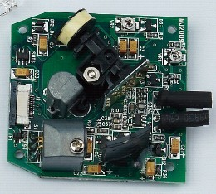
JP2
图(1)引擎板
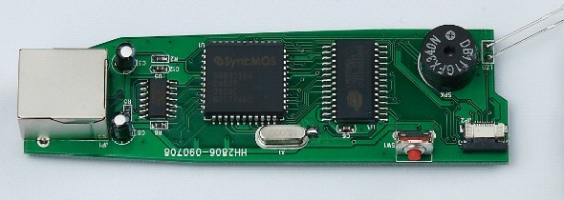
JP1
图(2)解码板
尺寸及安装：
（引擎）长*宽*高：40*40*20 (mm)；解码板长*宽*高： 90*30*20 (mm)本模组可根据客户需求定制尺寸。
JP2管脚定义：
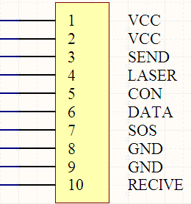 | Laser：激光控制  Data：条码数据  pin3.10为自感应用  pin7： 连续扫描方式  pin5 :地
JP1管脚定义：
JP 4：PCCLK—串口模式下Rxd信号线，KB(PS2)模式下为KB时钟信号线。
JP 8：PCDATA—KB数据信号线。
JP 9：KBDATA—串口模式下Txd信号，KB(PS2)模式下为KB数据信号线。
JP 10：KBCLK—KB时钟信号线
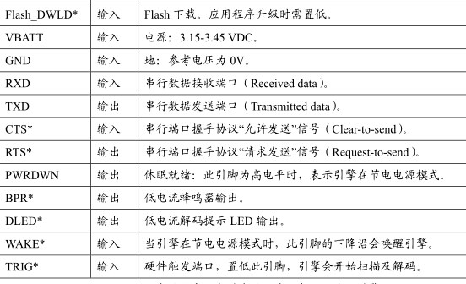
一、串口模式
1.1、串口接口通信
使用串口线时需要用的端口如下（VCC和GND省略）。
JP 4：PCCLK—串口模式下Rxd信号线。
JP 8：PCDATA—KB数据信号线。
JP 9：KBDATA—串口模式下Txd信号。
JP 10：KBCLK—KB时钟信号线
1.2、串口演示板
演示板接线:
演示连接小板
模组
10PIN排线
连接好线路，在电脑端启动”串口调试助手软件，设置正确的串口参数，插上5V电源后， 解码板板上的蜂鸣器会有”嘀嘀嘀”的启动声。
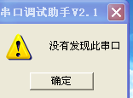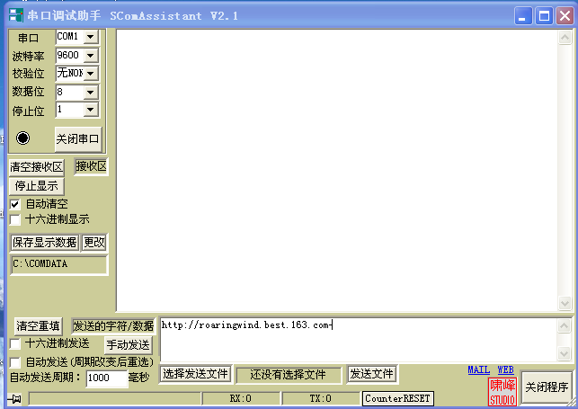
123456789
图(3) 图(4)
LED闪烁一次后点亮（绿色），按下按键，LED 灯灭，同时模组发出红色激光线，把激光线对准条码，调整景深(模组和条码之间的距离)，当模组读到条码后，蜂鸣器会响”滴”一声，LED闪烁一次,条码数据传到串口调试助手界面显示。
二、 PS2模式(KB口)
2.1、PS2接口通信
使用PS2线(KB口)时需要用的端口如下（VCC和GND省略）。
JP 4：PCCLK—KB口(PS/2)时钟信号线
JP 8：PCDATA—KB数据信号线。
JP 9：KBDATA—KB口模式时为KBDATA,外接键盘的数据线(不接键盘可不用)。
JP 10：KBCLK—KB时钟信号线(不接键盘可不用)。
2.2、 PS2模式(KB口)演示
按照PS2模式接线方式接好线后，在电脑里面新建一个记事本文件,打开模组扫描到的条码会通过PS/2端口传输到记事本文件窗口里面显示。
如图(5)所示：
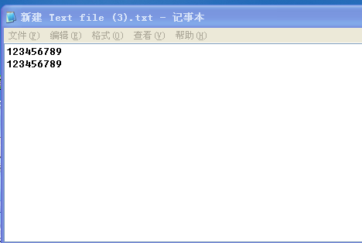
图(5)

三、USB模式
3.1、USB接口通信
使用USB线时需要用的端口如下（VCC和GND省略）。
JP 4：PCCLK
JP 8：PCDATA
3.2、USB模式演示
按照USB模式接线方式接好线后，在电脑里面新建一个记事本文件，启动模组扫描到的条码会通过USB端口传输到记事本文件窗口里面显示。
如图(6)所示：
图(6)

